|  |  |
| --- | --- |
|  | **«ПАМЯТКА**  **О ПОРЯДКЕ ДЕЙСТВИЙ ПРИ ОБНАРУЖЕНИИ ПОДОЗРИТЕЛЬНОГО ПРЕДМЕТА, КОТОРЫЙ МОЖЕТ ОКАЗАТЬСЯ ВЗРЫВНЫМ УСТРОЙСТВОМ»** |

**Уважаемые жители Волгограда!**

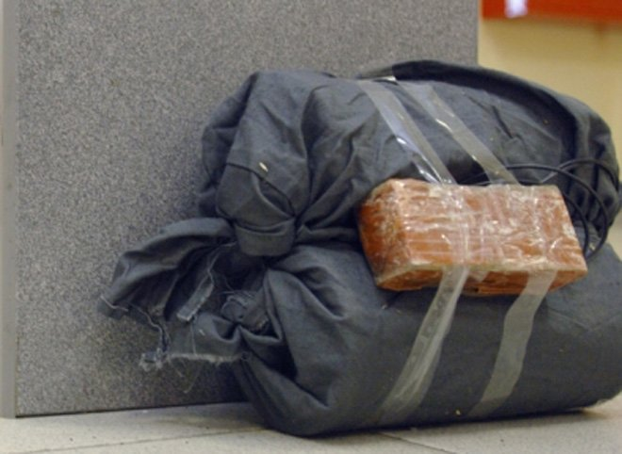

**Порядок действий при обнаружении подозрительного предмета:**

— Категорически запрещается трогать, вскрывать, передвигать или предпринимать какие-либо иные действия с обнаруженным предметом.

— Не рекомендуется использовать мобильные телефоны и другие средства радиосвязи вблизи такого предмета.  
— Необходимо немедленно сообщить об обнаружении подозрительного предмета в полицию или иные компетентные органы.

**В общественном транспорте:**  
Если вы обнаружили забытую или бесхозную вещь в общественном транспорте:  
1. Опросите людей, находящихся рядом. Постарайтесь установить, чья она и кто ее мог оставить.  
2. Если её хозяин не установлен, немедленно сообщите о находке водителю.

**В подъезде жилого дома:**

Если вы обнаружили неизвестный предмет в подъезде своего дома:  
1. Спросите у соседей. Возможно, он принадлежит им.  
2. Если владелец предмета не установлен – немедленно сообщите о находке в компетентные органы.

**В учреждении:**  
Если вы обнаружили неизвестный предмет в учреждении, организации:  
1. Немедленно сообщите о находке администрации или охране учреждения.  
2. Зафиксируйте время и место обнаружения неизвестного предмета.  
3. Предпримите меры к тому, чтобы люди отошли как можно дальше от подозрительного предмета и опасной зоны.  
4. Дождитесь прибытия представителей компетентных органов, укажите место расположения подозрительного предмета, время и обстоятельства его обнаружения.  
5. Не паникуйте. О возможной угрозе взрыва сообщите только тем, кому необходимо знать о случившемся.  
Также необходимо помнить, что внешний вид предмета может скрывать его настоящее назначение. На наличие взрывного устройства, других опасных предметов могут указывать следующие признаки:

**Признаки взрывного устройства:**  
— Присутствие проводов, небольших антенн, изоленты, шпагата, веревки, скотча в пакете, либо торчащие из пакета.  
— Шум из обнаруженных подозрительных предметов (пакетов, сумок и др.). Это может быть тиканье часов, щелчки и т.п.  
— Наличие на найденном подозрительном предмете элементов питания (батареек).  
— Растяжки из проволоки, веревок, шпагата, лески;  
— Необычное размещение предмета;  
— Наличие предмета, несвойственного для данной местности;  
— Специфический запах, несвойственный для данной местности.

**Действия при угрозе совершения террористического акта.**  
Всегда контролируйте ситуацию вокруг себя, особенно когда находитесь на объектах транспорта, культурно-развлекательных, спортивных и торговых центрах.

При обнаружении забытых вещей, не трогая их, сообщите об этом водителю, сотрудникам объекта, службы безопасности, органов милиции. Не пытайтесь заглянуть внутрь подозрительного пакета, коробки, иного предмета.

Не подбирайте бесхозных вещей, как бы привлекательно они не выглядели.

В них могут быть закамуфлированы взрывные устройства (в банках из-под пива, сотовых телефонах и т.п.). Не пинайте на улице предметы, лежащие на земле.

Если вдруг началась активизация сил безопасности и правоохранительных органов, не проявляйте любопытства, идите в другую сторону, но не бегом, чтобы Вас не приняли за противника. При взрыве или начале стрельбы немедленно падайте на землю, лучше под прикрытие (бордюр, торговую палатку, машину и т.п.). Для большей безопасности накройте голову руками. Случайно узнав о готовящемся теракте, немедленно сообщите об этом в правоохранительные органы.

ЕДИНЫЙ ТЕЛЕФОН ВЫЗОВА ЭКСТРЕННЫХ ОПЕРАТИВНЫХ СЛУЖБ **112**

|  |
| --- |
|  |

**Комитет гражданской защиты населения**

**администрации Волгограда**

|  |  |
| --- | --- |
|  | **ПАМЯТКА НАСЕЛЕНИЮ**  **«БЕЗОПАСНОСТЬ НА УЛИЦЕ»** |

**Уважаемые жители Волгограда!**

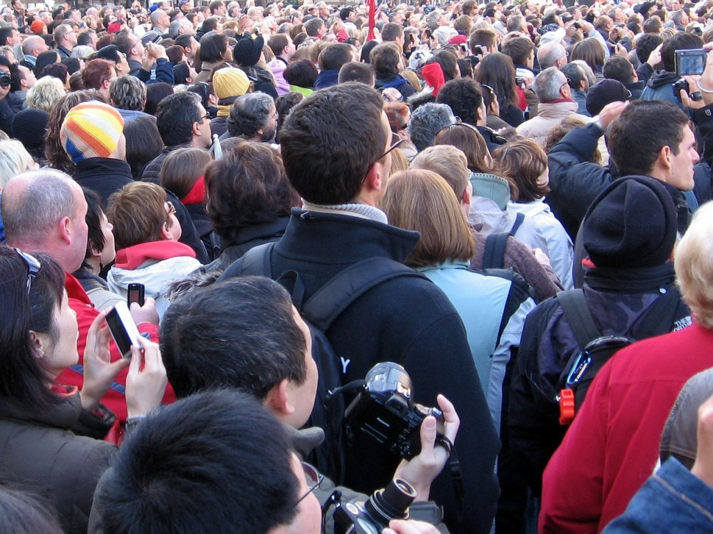

***Собираясь на митинг, надо выяснить, санкционирован ли он властями. Если массовое мероприятие запрещено, то он превращается в экстремальную ситуацию еще до его начала.***

**БЕЗОПАСНОСТЬ В ТОЛПЕ**

Если вы идете на митинг или демонстрацию, то необходимо следовать таким рекомендациям:

* оставьте детей дома;
* избавьтесь от острых (колющих или режущих) предметов;
* обойдитесь без сумок, папок, портфелей;
* по возможности не надевайте галстук и шарф;
* обувь желательно иметь без шнурков;
* застегните одежду на все пуговицы (молнии), чтобы она плотно облегала фигуру;
* не берите фотоаппарата или кинокамеры;
* возьмите с собой документ, удостоверяющий вашу личность.

**ВНЕЗАПНОЕ НАПАДЕНИЕ НА УЛИЦЕ**

***Если есть возможность бежать - бегите немедленно.*** Чтобы быстрее и надежнее оторваться от преследователей, учитывайте следующие правила:

* выбирайте путь с легкими для вас и неприятными для преследователей препятствиями: грязь, лужи, кусты, забор;
* если перед вами невысокий обрыв, крутой склон, высокое крыльцо, можно и нужно прыгать;
* если перед вами оказались река, пруд, смело вбегайте (прыгайте) в воду (разумеется, если вы умеете плавать и на дворе не декабрь месяц).

***Если встречи с преступниками избежать не удалось, то безопаснее:***

* по первому требованию уличного грабителя отдать деньги;
* нельзя тянуть к себе сумку, если ее вырывают;
* нельзя вступать в пререкания;
* нельзя отвечать на вызывающее поведение;
* говорить спокойно и медленно, уверенно в себе.
* *ПОМНИТЕ! Жизнь и здоровье дороже любой вещи. Ваша цель: выпутаться из неприятностей, а не победить в схватке.*

**ЗАЩИТА ОТ КАРМАННЫХ ВОРОВ**

* выходя из своей квартиры, загляните в свой кошелек и посчитайте, какой суммой денег вы располагаете;
* оставьте лишние деньги дома;
* если есть необходимость иметь при себе значительную сумму денег, нельзя складывать много купюр в один кошелек и один карман;
* разложите деньги по разным местам, кроме наружных карманов;
* проверьте надежность ваших карманов (отсутствие дыр, целостность швов и т. п.);
* обратите внимание – кошелек не должен выделяться из одежды, привлекая тем самым чье-то внимание;
* нельзя носить бумажник и ценные вещи в карманах брюк (особенно в задних);
* содержимое ваших кошельков нельзя публично демонстрировать;
* будьте внимательны в переполненном транспорте, при посещении крупных магазинов и других многолюдных мест;
* следите за тем, чтобы ваша дамская сумочка была всегда застегнута, в многолюдном месте старайтесь держать ближе к телу, карманами к себе.

**Будьте внимательны и осторожны.** Но если все же беда произошла, помните: рядом с Вами находятся профессионалы. Не медлите с вызовом помощи по телефонам:

**- единый телефон вызова экстренных оперативных служб «112»,**

**- службы спасения Волгограда – «089»**

ЕДИНЫЙ ТЕЛЕФОН ВЫЗОВА ЭКСТРЕННЫХ ОПЕРАТИВНЫХ СЛУЖБ **112**

|  |
| --- |
|  |

**Комитет гражданской защиты населения**

**администрации Волгограда**

|  |  |
| --- | --- |
|  | **ПАМЯТКА**  **населению о простейших средствах защиты органов дыхания** |

**Уважаемые жители Волгограда!**

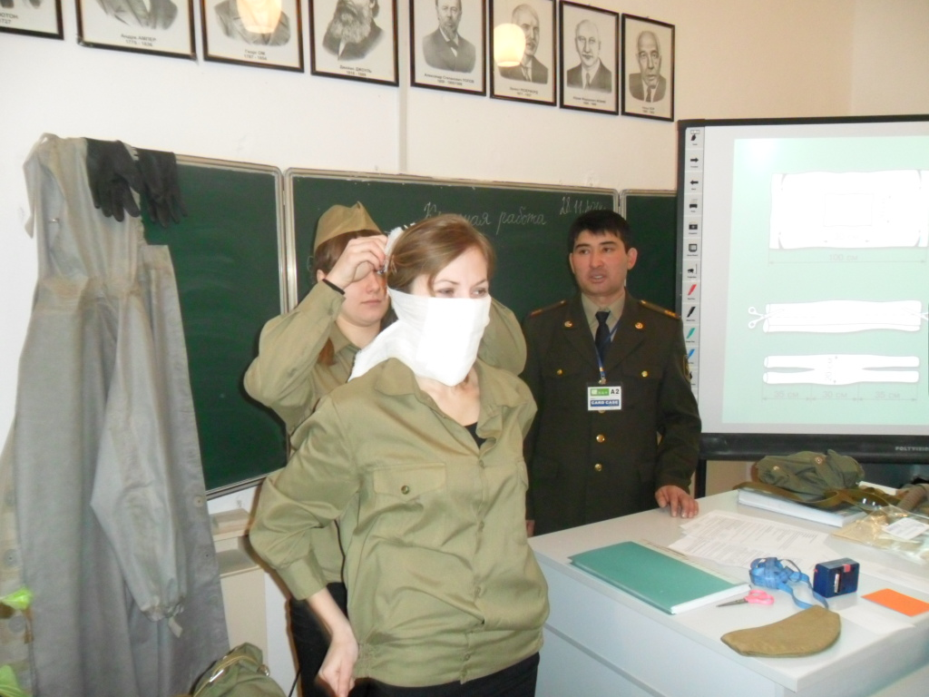

Для защиты органов дыхания от радиоактивной пыли кроме фильтрующих и изолирующих противогазов могут быть использованы противопылевые респираторы различных типов, пылетканевые маски, ватно- марлевые повязки и др. Обычно они представляют собой лицевую часть (маску или полумаску), на которой смонтированы фильтрующие элементы.

Противопылевые респираторы - это приборы, предназначенные для защиты органов дыхания от вредных аэрозолей.

[Респиратор Р-2](http://manometer-ufa.ru/ctl38.html) применяется для защиты органов дыхания от радиоактивной, производственной и обычной пыли. Он может быть использован также при действиях в очаге бактериологического поражения для защиты от бактериальных средств, находящихся в воздухе в виде аэрозолей. Для детей от 7 до 17 лет предназначен детский респиратор, отличающийся от взрослого размером.

Респиратор ШБ-1 "Лепесток" изготовлен из специального материала, обладающего высокими фильтрующими способностями, и предназначен для однократного пользования. Вес его около 10 г. Правильно подогнанный респиратор задерживает до 99,9% пыли.

Когда нет ни противогаза, ни респиратора, то есть тех средств защиты, которые изготавливаются промышленностью, можно воспользоваться простейшими: ватно-марлевой повязкой или противопылевой тканевой маской. Они довольно надежно защищают органы дыхания человека от радиоактивной пыли, вредных аэрозолей и от бактериологических средств. Ватно-марлевая повязка, пропитанная определенным раствором, обеспечит защиту от таких аварийных химических веществ как хлор и аммиак. Так как на территории городского округа город-герой Волгоград расположены химические опасные объекты, которые в своем производстве используют, хранят и перерабатывают такие химические вещества как хлор и аммиак, то при аварии с выбросом хлора, рекомендуем смочить повязку 2% раствором питьевой соды, а при выбросе аммиака рекомендуется использовать 5% раствор лимонной кислоты для пропитки маски. Ватно-марлевая повязка изготавливается из марли длиной 100 см и шириной 50 см. На среднюю часть марли кладут ровный слой ваты размером 30х20 см и толщиной 2 см. Ватно-марлевую повязку при использовании накладывают на лицо так, чтобы нижний край закрывал низ подбородка, а верхний доходит до глазных впадин, хорошо закрывая рот и нос. Разрезанные концы повязки завязывают так: верхние - на затылке, нижние - на темени.

Противопылевая тканевая маска ПТМ-1 состоит из корпуса и крепления. Корпус делается из четырех-пяти слоев ткани. Для верхнего слоя пригодны бязь, штапельное полотно, трикотаж, для внутренних слоев - фланель, хлопчатобумажная или шерстяная ткань.

Маску снимают по команде или самостоятельно, как только минует опасность непосредственного поражения. Снятую зараженную маску надо вывернуть наизнанку и поместить в мешочек или в пакет. При первой возможности маску следует продезактивировать (вычистить или вытряхнуть из нее радиоактивную пыль), затем выстирать в горячей воде с мылом и несколько раз тщательно прополоскать, меняя воду. Высохшую маску можно использовать вновь.

Ватно-марлевые повязки, как правило, одноразового пользования. После снятия зараженной повязки ее уничтожают (сжигают или закапывают). При использовании простейших средств защиты органов дыхания для защиты глаз необходимо надевать противопылевые очки. Очки можно сделать и самим: на полоску стекла или прозрачной пленки наклеить ободок из поролона, а по краям укрепить завязки.

Будьте внимательны и осторожны. Но если все же беда произошла, помните: рядом с Вами находятся профессионалы. Не медлите с вызовом помощи по телефонам:

**- единый телефон вызова экстренных оперативных служб «112»,**

**- службы спасения Волгограда – «089»**

ЕДИНЫЙ ТЕЛЕФОН ВЫЗОВА ЭКСТРЕННЫХ ОПЕРАТИВНЫХ СЛУЖБ **112**

|  |
| --- |
|  |

**Комитет гражданской защиты населения**

**администрации Волгограда**